**DESAIN WEB**

“Modul 8 : JAVASCRIPT”

**Dosen Pengampu : Irma Nuur Rochmah**



Oleh:

Vincent Mulyadi

NIM : K3520077

Pendidikan Teknik Informatikan dan Komputer

Fakultas Keguruan dan Ilmu Pendidikan

Universitas Sebelas Maret

2021

1. **Pendahuluan**

Untuk menyelesaikan tugas pembuatan web saya di modul 8 mengenai javascript, saya menggunakan alternatif yaitu website untuk penugasan UTS saya yang sudah dilengkapi dengan html dan css, yang kemudian saya modifikasikan dengan script js agar terlihat lebih menarik. Berikut Langkah-langkah pembuatannya

1. **Head**

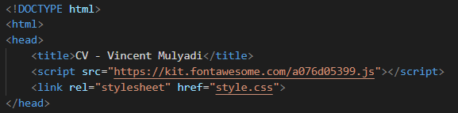

Tag <script> digunakan untuk menghubungkan web saya dengan fontawesome, dimana saya mengambil icon-icon seperti logo python, html, dan instagram.

Tag <link> digunakan untuk menghubungkan file html saya dengan file css saya.



@import saya gunakan untuk menghubungkan web saya dengan google font, dimana saya mengambil fonts Ubuntu dan Poppins.

1. **Body**
   1. **Navigation Bar**

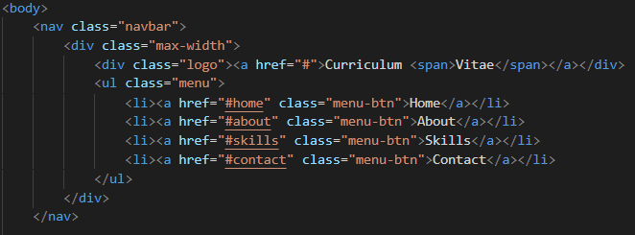

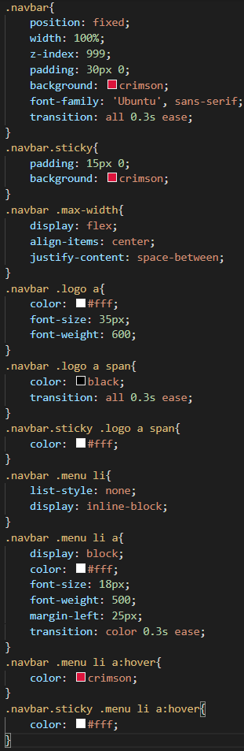

Beginilah Hasil dari codingan diatas



* 1. **Home**

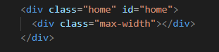

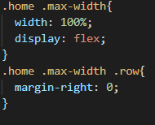

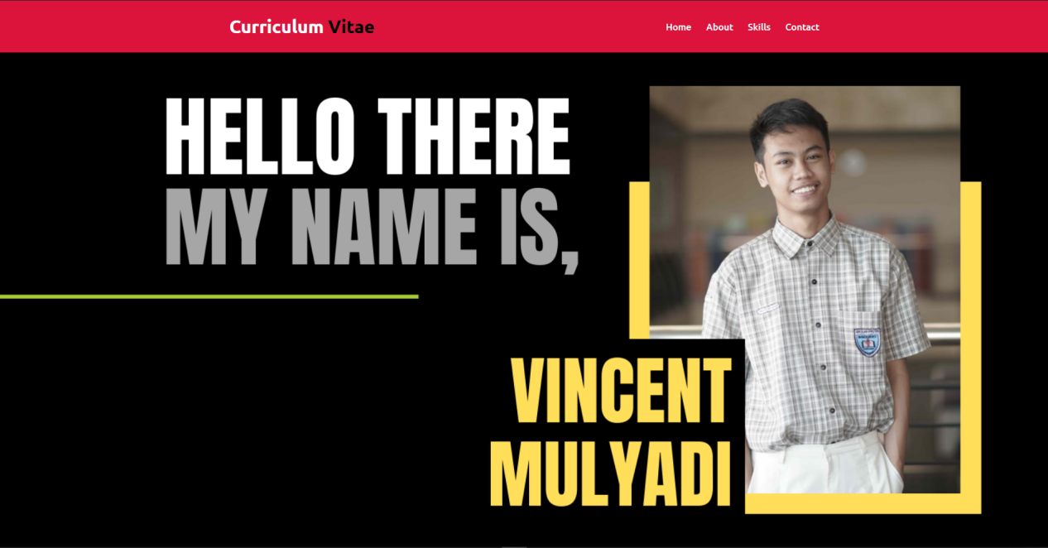

Diatas adalah hasil codingan bagian home saya.

Kemudian saya membuat style css section untuk mempermudah pengelompokan div nantinya sebagai berikut :

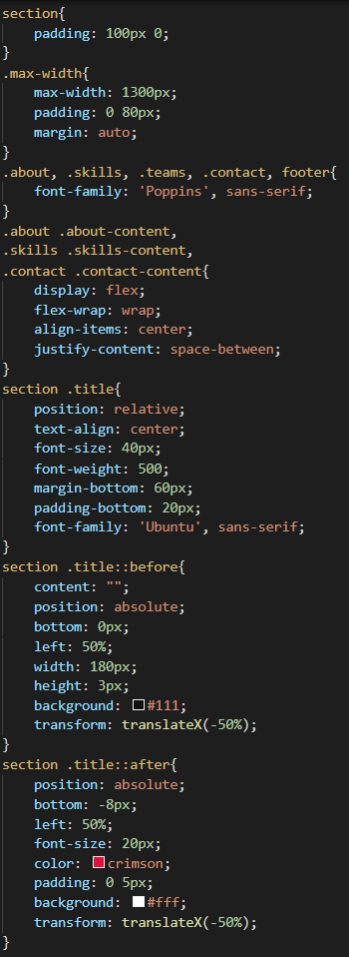

* 1. **About**

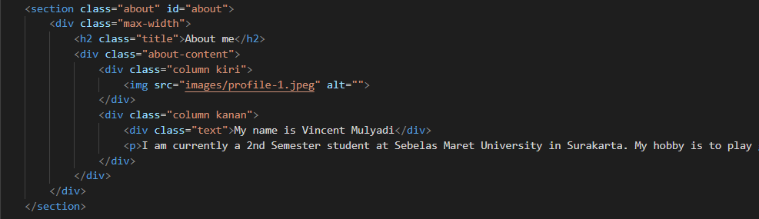

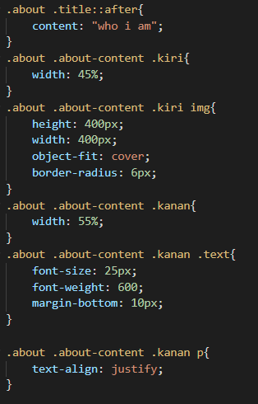

Inilah hasil codingan dari bagian about:

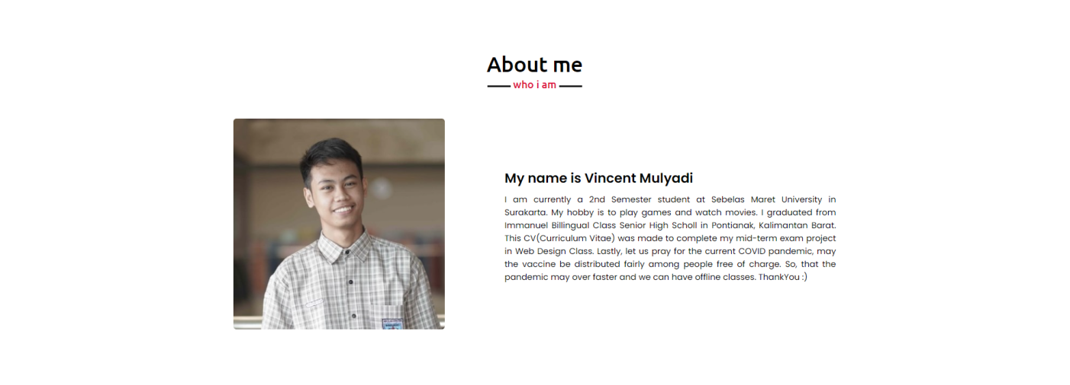

* 1. **Skills**

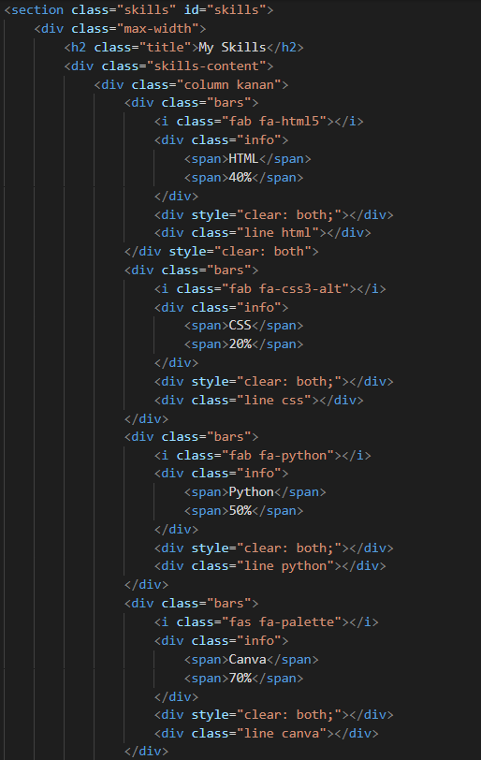

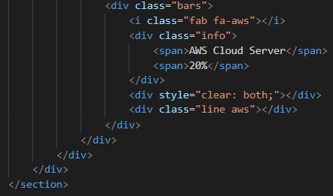

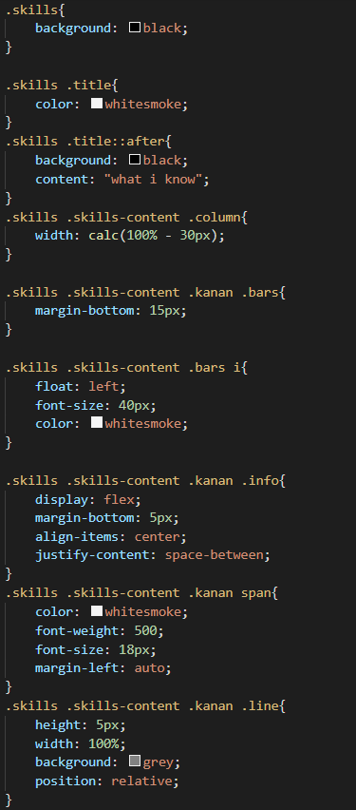

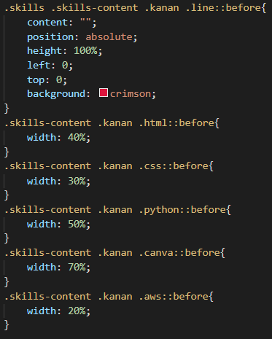

Ini adalah hasil codingan dari bagian skills:

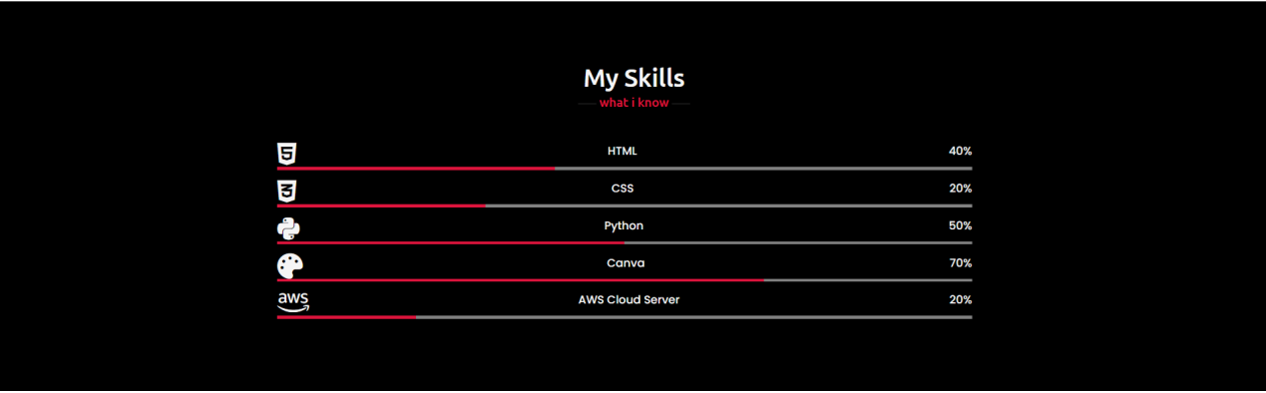

Disini saya menggabungkan 2 element garis dan mengubahnya menjadi seperti progress bar dengan memanipulasi width nya. Untuk iconnya saya ambil dari awesomefont.

* 1. **Contact**

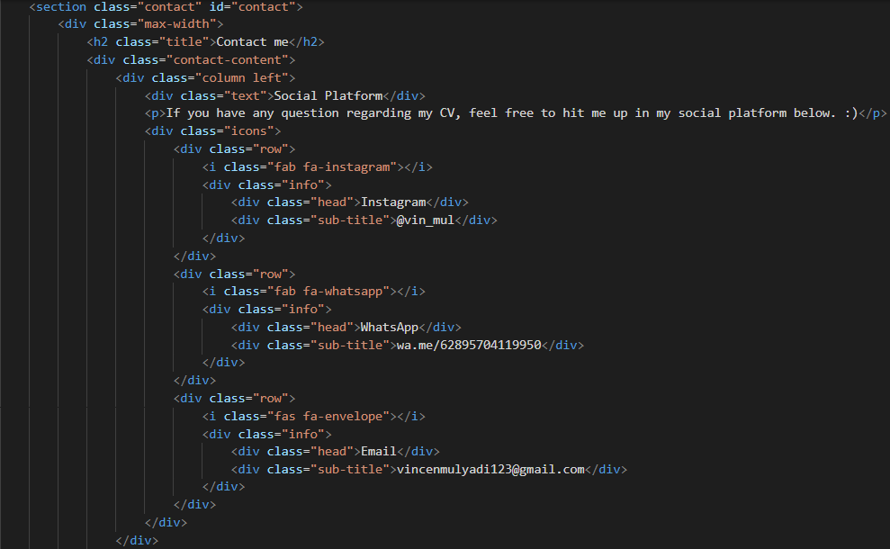

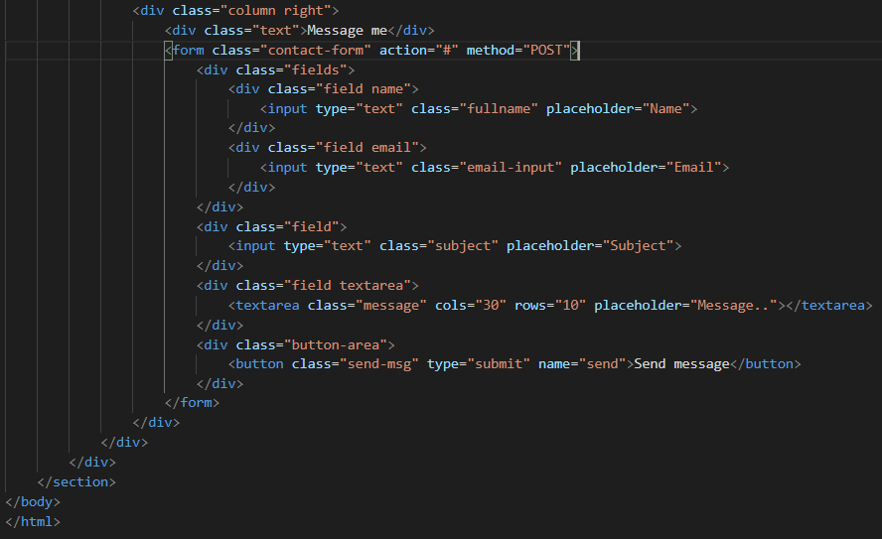

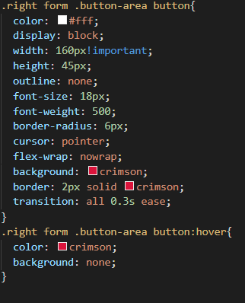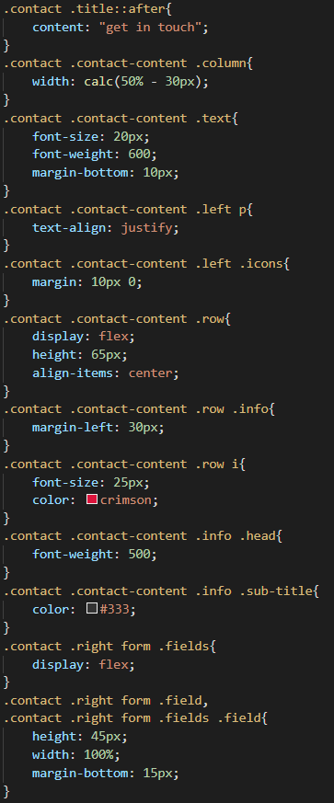

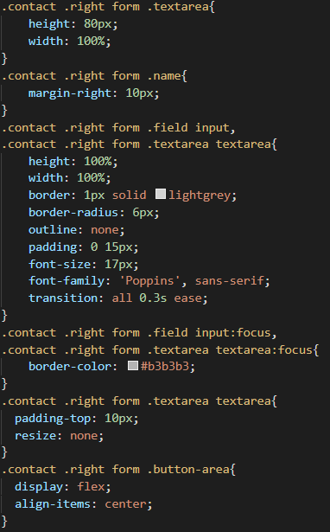

Ini adalah hasil codingan dari bagian contact:

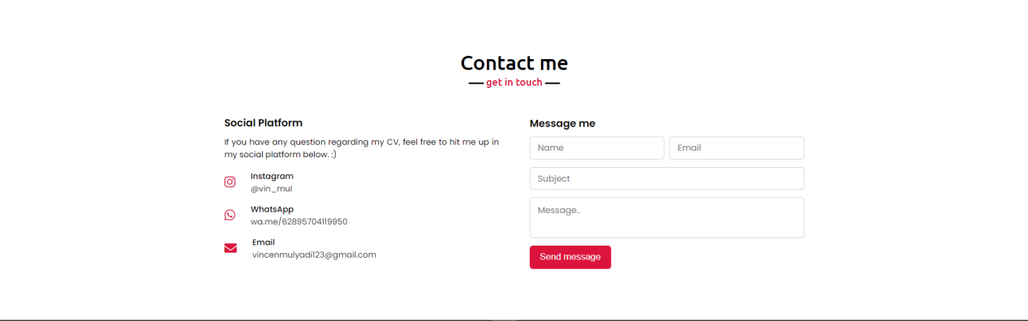

Di bagian ini saya membuat kotak-kotak yang berfungsi sebagai tempat yang bisa diisi untuk mengirim surat ke saya. Di bagi send message saya memberikan sedikit transition agar experience yang di dapat pengguna bisa lebih smooth.

* 1. **Penambahan Javascript**

Disini saya membuat file baru dengan ekstensi js, yang saya beri nama ubahimg.js. File ini akan saya hubungkan dengan file html saya, yang bertugas untuk mengubah gambar profile saya saat diklik. Berikut codingan saya :

Berikut hasil codingan saya :

- sebelum di klik

- setelah di klik

Link Github :

https://github.com/VincentMulyadi/Web_Design/tree/main/UTS